Beste ouders, lieve kinderen,
Sinds het corona virus door ons land gaat, is jouw leven heel erg veranderd.
Je zit al vijf weken thuis, omdat de scholen gesloten zijn en dan begint nu ineens de meivakantie. Een hele vreemde vakantie: de pretparken en dierentuinen zijn dicht, op vakantie mag niet en je kunt zelfs je opa en oma niet zien.
Het zou best wel eens kunnen dat je helemaal geen zin hebt in de vakantie.
Om de vakantie tóch een beetje leuk te maken, hebben een heleboel juffen en meesters samen thuistips voor je verzameld. Een bonte lijst met allerlei leuke dingen die je vanuit thuis kunt ondernemen. Geen leren, geen rekenen, geen taal, dat komt na de vakantie wel weer.
Voor de komende twee weken staat ontspanning, plezier en vrijheid centraal.
Geniet ervan! En hopelijk tot snel!

Creatief aan de slag
KINDERKUNTSTLAB
Hier vind je allerlei video’s met ontzettend leuke knutseltips van een hele creatieve juf. Vooral heel leuk zijn deze video’s: knappe kubussen, de amandelbloesem en lijmtekening. En nog veel andere knutseltips vind je op de website van Knutsels Voor Kinderen.
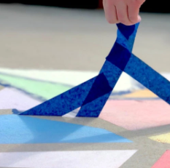
STOEPKRIJT KUNSTWERK
Voor dit idee heb je een rol schilderstape en heel veel stoepkrijt nodig. Het leukst is het als je dit samen met het hele gezin doet! Plak met de schilderstape een rechthoek af op de grond en verdeel de rechthoek daarna in allerlei vakken door de tape er kriskras overheen te plakken. Geef elk vlak een eigen kleurtje door het helemaal in te kleuren. Wil je dat het kunstwerk langer houdt, dan kun je het ook op een muur doen (wel eerst toestemming vragen aan je ouders)!
30 DAGEN TEKEN CHALLENGE
Dit is een tip voor de echte die-hards! Ben je nog niet uitgetekend? Dan kun je aan de slag met de 30 dagen teken challenge. Elke dag kies je één tekenidee uit tot je na dertig dagen alle tekeningen een keer hebt gemaakt.
VOUWJUF
Op de website van vouwjuf vind je eindeloos veel voorbeelden van vouwwerkjes. Alles wordt met een filmpje uitgelegd. De meeste daarvan zijn voor kleine kinderen, maar er staan ook een paar heel uitdagende vouwsels tussen, zoals een gevouwen pikachu. En wil je het écht heel uitdagend maken? Probeer dan de kusudama bloemen eens!
Er op uit… maar dan thuis
MUSEA
Een hoop musea hebben hun collectie online beschikbaar gemaakt en er leuke activiteiten bij bedacht voor families. Had je dus altijd al eens naar het Rijksmuseum willen gaan of naar het Van Goghmuseum? Dat kan. En je hoeft er je huis dus niet eens voor uit. Ook het Anne Frank huis en Nemo openen hun virtuele deuren.
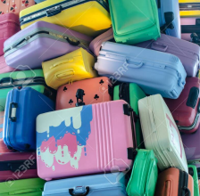
OP VAKANTIE
Een grappig idee van bekende mama Kelly Caresse. Ook al zit je thuis, je kunt tóch op vakantie! Ga bijvoorbeeld met het hele gezin eens een nachtje in de woonkamer logeren. Pak allemaal een koffer in, sleep de matrassen of luchtbedden naar beneden en waan je op vakantie in je eigen huis. Als het lekker weer is, zou je zelfs buiten de tent op kunnen zetten.
CONCERT
Ook het theater blijft voorlopig gesloten, maar dat maakt helemaal niet uit, want op het youtube kanaal van AVROTROS vind je vijf familieconcerten. Ze duren allemaal ongeveer een uur. Kijk bijvoorbeeld de Kindertemmer of Doornroosje.
DIERENTUIN
Naar de dierentuin in de buurt kan voorlopig even niet, maar niet getreurd, je kunt toch dieren kijken! Diergaarde Blijdorp laat dagelijks zien hoe het met de dieren gaat via hun website en via google street view kun je een wandeling door de dierentuin maken. Of wil je op virtuele autosafari? Dat kan via het youtube account van Beekse Bergen.
De natuur in… in eigen huis en tuin
SCHADUWDIEREN
Neem eens wat speelgoed dieren (bijvoorbeeld knuffels of poppetjes van playmobil) en je tekenspullen mee naar buiten. Plaats de dieren zo dat de zon er tegenaan schijnt en dat je het silhouet in de schaduw ziet. Je kunt de omtrek dan gemakkelijk overtrekken en zo een eigen kunstwerk maken.
NATUURWIJS
Staatsbosbeheer heeft meer dan 100 verschillende doe-opdrachten voor de natuur verzameld. De meeste daarvan zijn prima uit te voeren in je eigen tuin. Vooral deze opdrachten zijn echt aanraders: takkentweeling, stoepplanten expositie, stoere katapult en rupsenpoepjesregen.
MEESTER FREEK
Freek Vonk kennen we allemaal wel! Ook hij zit tijdens de Corona periode thuis en heeft een leuk plan bedacht: elke paar dagen komt er een video online waarin hij als ‘meester Freek’ vertelt over zijn favoriete dieren.
EEN PAARD IN DE GANG
Is het druilerig weer, maar wil je tóch graag iets met de natuur doen? Zoek op je telefoon een dier op google open klik op het vak ‘weergeven in 3D’. Je scant dan met je camera de ruimte waarin je het dier wilt plaatsen en hop : daar staat een octopus in je woonkamer, een tijger op je bed of… een paard in de gang.
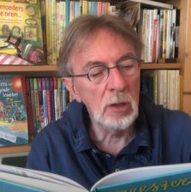
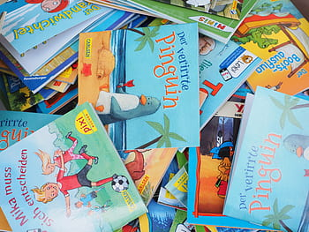
Lezen en wegdromen
MEESTER JAAP
Jacques Vriens leest op zijn youtube kanaal voor uit zijn eigen verhalen van meester Jaap. Die boeken ken je vast wel! Het zijn grappige verhalen over een gezellige groep 6.
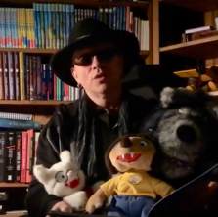
THUISBLIJVERTJES
Op bol.com kun je in deze periode voor maar 1 cent luisterboeken of e-books kopen. Elke week komen er 10 nieuwe kinderboeken online voor verschillende leeftijden. Sommige boeken kun je zelf lezen, andere zijn om te luisteren.
ALLEMAAL ONZIN
Ook schrijver Paul van Loon is aan het voorlezen geslagen. Dit is een tip voor de kinderen die behalve van grappige verhalen, ook van avontuurlijke verhalen houden.
MEDITEREN
Ook al zijn we zo veel thuis, deze periode is toch best wel druk, alles is anders en we maken ons zorgen. Dat geldt voor veel kinderen ook. Behalve lezen is ook mediteren een manier om lekker rustig te worden. Dat kan bijvoorbeeld met de lessen van Stilzitten Als Een Kikker of met de kindermeditaties van YogaPlaza.
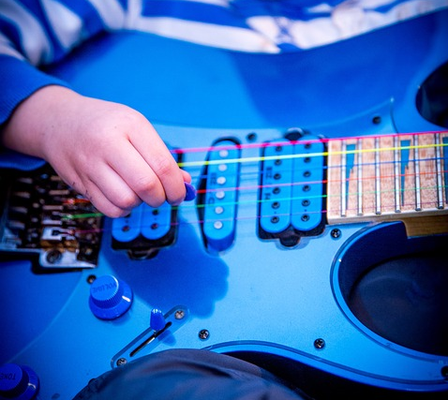
.
Beweging en muziek
VINGERVLUG
Bij deze uitdagingen, ga je niet met je hele lijf aan de slag, maar voornamelijk met je handen. Sommige van de uitdagingen lijken moeilijk en dat zijn ze ook, maar als je goed oefent, gaat het steeds beter. Wie van jullie gezin kan deze uitdagingen het beste uitvoeren?
TEAM TALENTO
Zolang de scholen dicht zijn, is de website van Team Talento helemaal gratis voor iedereen. Je vindt hierop instructies van echte dansers, muzikanten en toneelspelers. Onze favorieten: de dansles over ‘de robot’, drie muzieklessen ‘word een zanger’ en de theaterles over ‘typetjes’.
MUZIEKMAATJES
De Philharmonie Zuid-Nederland heeft speciaal voor deze periode een website gemaakt waarmee kinderen zelf muziek maken met zelfgemaakte muziekinstrumenten, zang of bodypercussie.
SKEELER PARCOURS
Maak in de tuin een eigen parcours voor skeelers, step of rolschaatsen. Teken een route met stoepkrijt en voeg daarna allerlei obstakels toe. Denk aan: een zigzaglijn, iets waar je onderdoor moet (bukken), pionnen waar je omheen moet, enzovoort. Lukt het parcours al goed, probeer het dan eens met een voorwerp op je hoofd (een soort pittenzakje maak je door een washandje te vullen met rijst).
Slecht weer tips
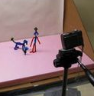
STOP MOTION VIDEO
Dit is een thuistip waar je wel even zoet mee bent. Vooral geschikt dus voor als het een paar dagen achtereen regent. Maak eens een eigen stop-motion-video. Dat is een soort filmpje dat bestaat uit heel veel foto’s die heel snel achter elkaar worden afgespeeld. Denk maar aan Buurman & Buurman. Op de website van Heutink Thuis kun je een uitgebreide beschrijving vinden van hoe zo’n stop motion filmpje werkt.
PROEFJES
Slecht weer is helemaal niet erg, want het is bij uitstek een excuus om met proefjes aan de slag te gaan! Op deze website vind je meer dan 100 proefjes die bijna allemaal uit te voeren zijn met materialen die je gewoon thuis hebt liggen. Tips: ‘ei in de fles’, ‘glazen zanger’ en ‘knikkers stapelen’.
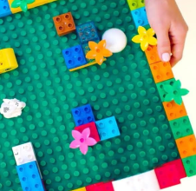
LEGO
Je hebt vast wel iets van lego in huis om mee te bouwen. Wil je daar wat meer uitdaging in? Op de website van Lego vind je allerlei inspiratie om er op nieuwe, creatieve manieren mee aan de slag te gaan. Of je maakt een doolhof van lego, dat kun je zo uitgebreid maken als je wilt. Tips vind je in het youtube filmpje.
BAKTIPS
Maak eens een appel crumble. Dit is de makkelijkste vorm van appeltaart die er bestaat en ook nog eens hartstikke lekker! Alle stappen kun je zelf uitvoeren, alleen voor het gebruik van de oven moet je je ouders even om hulp vragen. Als je op zoek bent naar nog meer bakrecepten die geschikt zijn voor kinderen, dan biedt Laura’s bakery een uitkomst.

En dat was het einde van de lijst. Hopelijk zitten er tips tussen die jouw meivakantie thuis tot een succes kunnen maken.
Alle tips zijn verzameld door juf Lisa van Lessen van Lisa, maar met heel veel hulp van juffen en meesters uit heel Nederland en Vlaanderen.
Juf Marjan, juf Jeanette, juf Ingeborg, juf Marly, juf Véronique, juf Jojanneke, juf Debby, juf Susanne, meester Mike, juf Vivian, juf Chantal, juf Wendy, juf Daniëlle, juf Kimm, juf Liesbeth, juf Quinda, juf Daphne, juf Anja, juf Laura, juf Sanne, juf Linda en juf Inge.
Veel plezier ermee en wij wensen jullie allemaal:
‘n fijne vakantie… En blijf gezond!

